Додаток 1
до Положення про Бюджет участі Слобожанської селищної територіальної громади

ФОРМА ПРОЕКТУ
реалізація якого планується за рахунок коштів
Бюджету участі Слобожанської селищної територіальної громади у році

Дата надходження до Робочої групи
(заповнюється головою, секретарем або одним з уповноважених членів Робочої групи)

Включено до реєстру поданих проектів за №
(заповнюється головою, секретарем або одним з уповноважених членів Робочої групи)

ПІБ та підпис особи що реєструє:
(заповнюється головою, секретарем або одним з уповноважених членів)

ВСІ ПУНКТИ Є ОБОВ’ЯЗКОВИМИ ДЛЯ ЗАПОВНЕННЯ!

- Назва проекту (не більше 15 слів):
«ЛІТНІЙ КІНОТЕАТР В СЛОБОЖАНСЬКОМУ»

- Напрямки проекту (необхідне підкреслити і поставити знак «х»):

- розвиток інфраструктури громади - □
- естетичне облаштування населеного пункту - □
- будівництво спортивних та дитячих майданчиків - □
- облаштування зон відпочинку (у т.ч. зі створенням точок доступу до мережі Інтернет) - □
- інше - X
- Місце реалізації проекту (адреса, назва установи/закладу, кадастровий номер земельної ділянки тощо):
Вільна земельна ділянка між будинками: 31, 33 і 35 по вул. Тепличній

- Мета проекту (не більше 50 слів )
Метою проекту є літній кінотеатр під відритим небом в смт Слобожанське. Незабутня атмосфера зоряного неба,
свіжого повітря, теплих ковдр і заходу сонця, робить літній кінотеатр чудовою альтернативою суботнього вечора,
проведеного під під'їздом на лавці або у власній зачиненій квартирі.

- Опис проекту (основна мета проекту; проблема, на вирішення якої він спрямований; запропоновані рішення; пояснення, чому саме це завдання повинно бути реалізоване і яким чином його реалізація вплине на подальше життя мешканців. Опис проекту не повинен містити вказівки на суб’єкт, який може бути потенційним виконавцем проекту. Якщо проект носить капітальний характер, зазначається можливість користування результатами проекту особами з особливими потребами ):

Ці заходи мали успіх у всі часи, і зараз - це буде дуже актуально, адже в умовах нинішнього темпу життя, не всі
можуть виділити час і гроші для поїздки до кінотеатру. Основною метою є спільне, культурне проведення часу
жителів Слобожанського. Для цільової аудиторії цей проект буде цікавий тим, що кожен бажаючий зможе отримати
корисну безкоштовну послугу водночас з відпочинком на природі в приємній атмосфері улюбленого фільму.
Після таких суботніх зустрічей, наші жителі будуть ще більш зближеними, згуртованими і натхненними.

- Обґрунтування бенефіціарів проекту (основні групи мешканців, які зможуть
користуватися результатами проекту)

Літній кінотеатр прийдеться до душі всім верствам населення, від найменших жителів селища до поважних
людей зрілого віку.

Інформація щодо очікуваних результатів в разі реалізації проекту:
Цей кінотеатр стане місцем нових знайомств та перших побачень, місцем змістовного спілкування для молоді, сімейних пар з дітьми і людей зрілого віку, а також місцем, куди можна піти сім'єю, компанією друзів, отримати нові враження та емоції і відчути стиль життя багатьох зарубіжних країн.

- Орієнтовна вартість (кошторис) проекту

Перелік завдань | Орієнтовна вартість,  грн.
1. Екран 3.2x1.8м 16: 9 натяжний | 1 шт - 6000 грн
2. Проектор Acer X118 (MR.JPZ11.001) | 1 шт - 10000 грн
3. Ноутбук Prestigio SmartBook 141C | 1 шт - 5000 грн
4. Звукопосилювальнi колонки | 3 шт - 15000 грн
5. Садовi пуфи (мiшковоподiбнi сидiння ) | 30 шт - 12000 грн
6. Каремати (коврики для сидiння) | 30 шт - 3000 грн
7. Прожектори | 3 шт - 900 грн
Разом | 51900 грн

- Список з підписами та паспортними даними щонайменше 20 громадян України, віком від 16 років які зареєстровані або проживають на території Слобожанської селищної територіальної громади, що підтверджується офіційними документами (довідкою про місце роботи, навчання, служби чи іншими документами, що підтверджують факт проживання в місті), та підтримують цей проект (окрім його авторів), що додається. Кожна додаткова сторінка списку повинна мати таку ж форму, за винятком позначення наступної сторінки (необхідно додати оригінал списку у паперовій формі).

Контактні дані автора/авторів пропозиції (проекту), які будуть загальнодоступні, у тому числі для авторів інших пропозицій, мешканців, представників ЗМІ, з метою обміну думками, інформацією, можливих узгоджень і т.д. (необхідне підкреслити):
a) висловлюю свою згоду на використання моєї електронної адреси
broadway.travel.company@gmail.com для зазначених вище цілей.

Підпис особи, що дає згоду на використання своєї електронної адреси

б) не висловлюю згоди на використання моєї електронної адреси для зазначених вище цілей.

Примітка:
Контактні дані авторів пропозицій (проектів) (тільки для Слобожанської селищної територіальної громади) зазначаються на зворотній сторінці бланку-заявки, яка є недоступною для громадськості.

- Інші додатки (якщо необхідно):
a) фотографія/ї, які стосуються цього проекту,
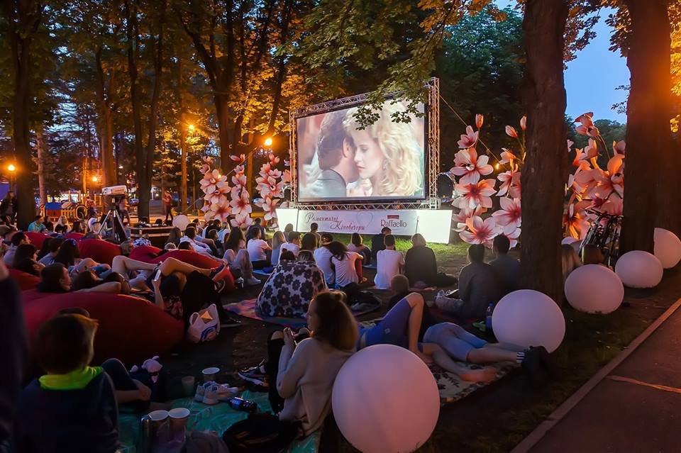

б) мапа з зазначеним місцем реалізації проекту,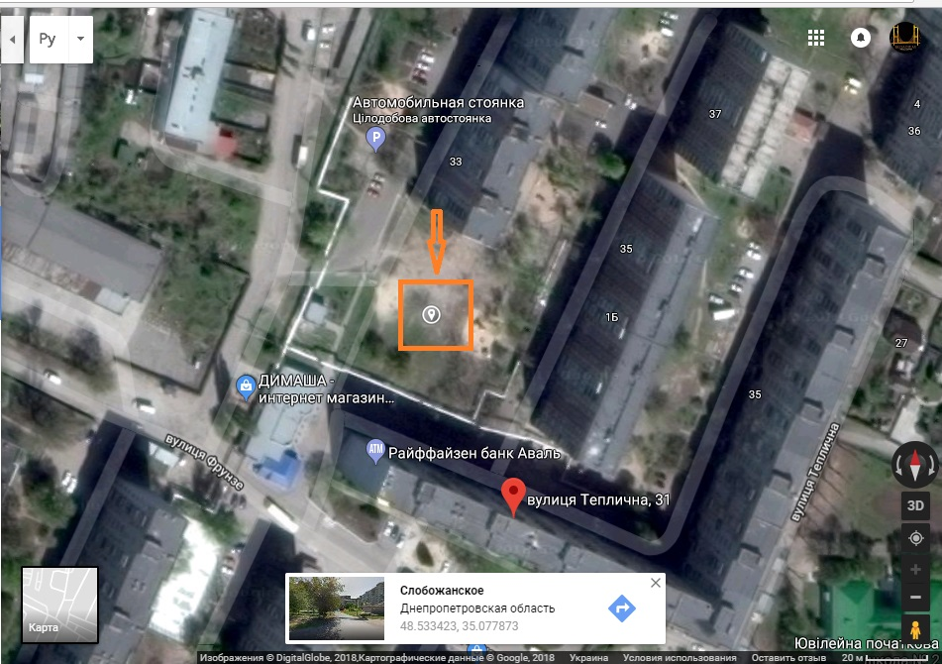

в) інші матеріали, суттєві для заявника проекту (креслення, схеми тощо)

